Verdenspremiere på GTI-træf Wörthersee:
Golf GTI TCR med racer-DNA og en topfart på op til 264 km/t
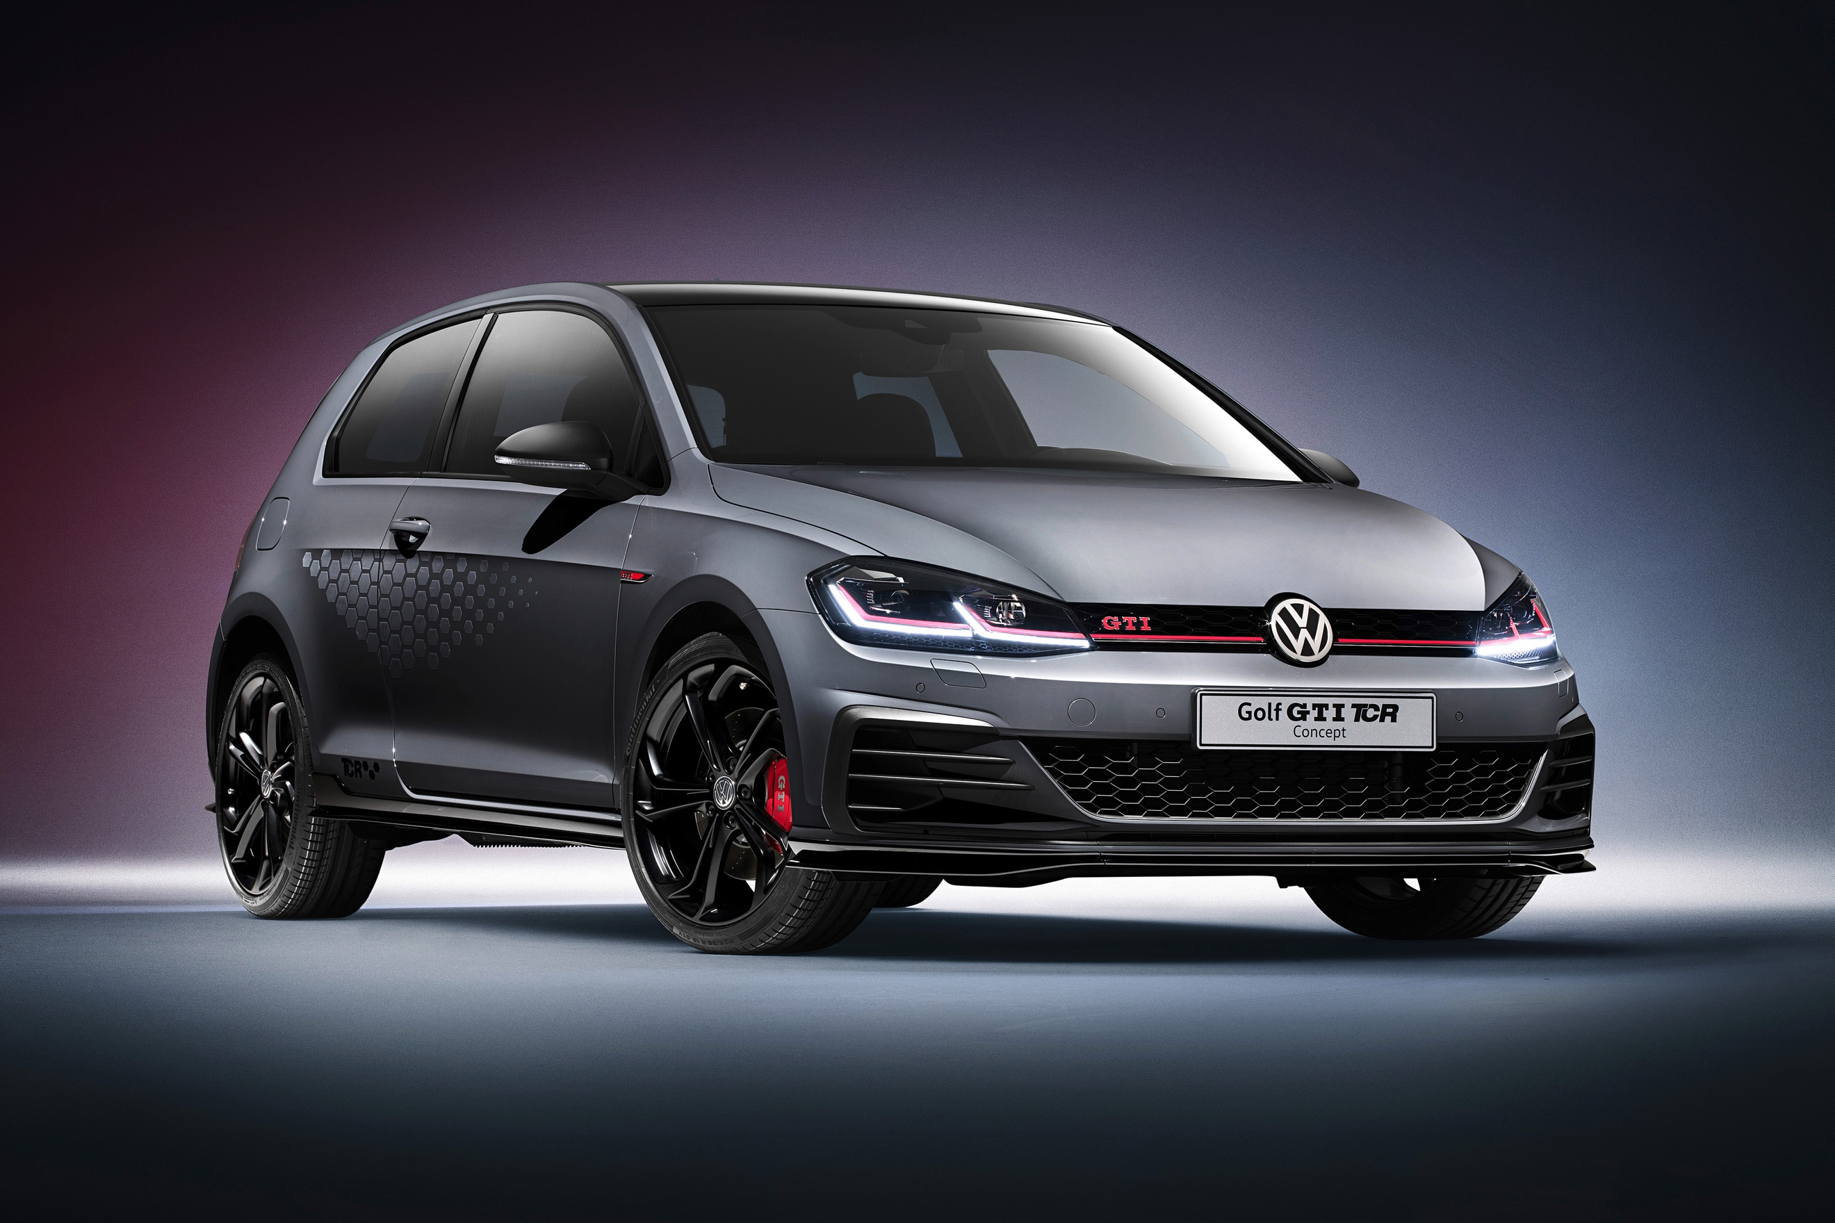

Golf GTI TCR – kort fortalt

- En hyldest til GTI-fans: Volkswagen præsenterer en næsten produktionsklar Golf GTI TCR konceptbil på det årlige GTI-træf ved Wörthersee.
- Imponerende præstationer: Golf GTI TCR er udstyret med en 290 hk/370 Nm stærk 2,0 TSI-motor, DSG-dobbeltkoblingsgearkasse og spærredifferentiale.
- Fra racerbanen til vej: Golf GTI TCR er gadeversionen af den 350 hk stærke Golf GTI racer fra TCR-serien.
- Topfart på 250 km/t er standard: Bestilles Golf GTI TCR uden hastighedsbegrænser, kan den nå en topfart på 264 km/t.
- Racerinspireret look: Nydesignede kofangere – foran med splitter og bagpå med diffuser – er inspireret af GTI TCR baneraceren.
- Sportslige detaljer: Et læderbeklædt sportsrat med en rød klokken-12-markering, nydesignede sportssæder og 18” alufælge.
- Stærkere bremsesystem: Golf GTI TCR er udstyret med et kraftigere dimensioneret bremsesystem.
- En kraftfuld motorlyd: Et Akrapovic-udstødningssystem i titanium fås som ekstraudstyr.
- Pure Grey: Den nye specielle, dynamiske farve ”Pure Grey” er designet eksklusivt til premieren på Golf GTI TCR.
- Klar til start: Den nye GTI-topmodel introduceres i slutningen af 2018.

På dette års GTI-træf ved Wörthersee i Østrig (9.-12. maj) præsenterer Volkswagen for GTI-fans endnu en milepæl i historien om ikonet Golf GTI. Her vil klædet blive løftet for den nye Golf GTI TCR, der har en topfart på op til 264 km/t, og som er næsten produktionsklar. Denne specielle Golf GTI er en gadeversion inspireret af baneraceren af samme navn, der er dobbelt mesterskabsvinder i den internationale TCR-serie. Den succesfulde baneracers specifikationer har præget design, motorkraft og præstationer i den nye Golf GTI-topmodel, der er mere rendyrket og kompromisløs. Den 2-liters TSI-turbobenzinmotor i Golf GTI TCR yder 290 hk (fra 5.000 til 6.800 o/min). Det maksimale drejningsmoment ligger på 370 Nm fra 1.600 til 4.300 o/min, der overføres til forhjulene via en 7-trins DSG-gearkasse og et elektromekanisk spærredifferentiale. Golf GTI TCR er fra fabrikken begrænset til en topfart på 250 km/t, men den kan øges til 264 km/t ved at afmontere den elektroniske hastighedsbegrænser. Uanset om det digitale speedometer (Active Info Display er standard) viser 250 eller 264 km/t, sikrer en nydesignet tagspoiler den nødvendige downforce på bagakslen.

Den bremser lige så godt, som den accelererer. Talrige detaljer bidrager til Golf GTI TCR’s sportslige karakter og robuste look. Den nye Golf GTI topmodel kører på 18” Belvedere-alufælge, og 19” tilbydes som ekstraudstyr. Bag de store alufælge kan man ane de perforerede bremseskiver og specielle bremsekalibre og bremseklodser, der sikrer effektiv nedbremsning, ligesom baneversionen af GTI TCR.

Udstyrssystem i rustfrit stål eller titanium. For at sikre optimal køling af den højtydende sportsmotor har Golf GTI TCR to ekstra kølere foran ligesom en Golf R. Udstødningssystemet i rustfrit stål er fintunet til motorens høje effekt, men som ekstraudstyr tilbydes et Akrapovic-udstødningssystem i titanium, hvilket hidtil kun har været en mulighed på den firehjulstrukne Golf R. I Golf GTI TCR erstatter det standardsystemet fra benzinmotorens partikelfilter og bagud, og udstødningspiberne bærer logoet for det anerkendte Akrapovic-mærke. Altid med ombord er det elektromekaniske spærredifferentiale, som vi kender fra bl.a. GTI Performance (optimerer vejgreb og køreegenskaber i sving) og køreprofilvalgs-funktionen, hvor du kan vælge mellem køreprogrammerne ”ECO”, ”NORMAL”, ”SPORT” og ”INDIVIDUAL”. Sidstnævnte giver føreren mulighed for at kombinere personlige præferencer for styretøjet, motorkarakteristik, DSG-gearkassen og den adaptive DCC-undervogn (ekstraudstyr).

Højere topfart og adaptiv undervogn i én pakke. Det er muligt at bestille Golf GTI TCR med en pakke, der bringer præstationer og køreegenskaber tættere på racerbanen. Udover flotte 19” alufælge og afmonteringen af hastighedsbegrænseren omfatter pakken en adaptiv sportsundervogn, der sænker Golf GTI TCR 20 mm. De elektroniske støddæmpere kan justeres via et tryk på en knap og giver muligheden for at vælge mellem sport, komfort eller normal affjedring afhængig af kørselssituationen.

Eksteriørdesign i racerstil. Golf GTI TCR’s karakteristiske look underbygger modellens position som den hurtigste og mest rendyrkede Golf GTI. TCR-versionen har en nydesignet frontkofanger, der er kendetegnet ved luftindtag i hver side (til de ekstra kølere) markeret med stylingelementer i højglans sort og frontspoiler, der ligesom på en baneraceren er udstyret med en skarp splitter. Nyt er også de sorte sideskørter, der fortsætter på bagkofangeren og løber sammen med den markante diffuser, der integrerer udstødningsrørene i hver side. Øverst på bagenden af GTI TCR er der en ny tagspoiler, der bidrager med øget downforce på bagakslen og dermed forbedret stabilitet.

GTI TCR iklædt en unik ”Pure Grey” lakering. Volkswagen har udviklet den nye ”Pure Grey” farve eksklusivt til Golf GTI TCR. Den vil også kunne fås i de klassiske GTI-farver så som ”Pure White”, ”Tornado Red”, ”Deep Black Pearl Effect” og ”Oryx White Pearl Effect”. Farverne ”Pure Grey”, ”Pure White” og ”Tornado Red” kan kombineres med kontrastfarvet tag i sort. Sidespejlene er også sorte (kulfiberlook fås som ekstraudstyr), og det samme er ”TCR”-navnet nederst på siden af karrosseriet ved bagdørene. Som ekstraudstyr kan Golf GTI TCR bestilles med fartstriber med den GTI-karakteristiske honeycomb-struktur hen ad siderne. Golf GTI TCR byder dig indenfor ved at projektere TCR-logoet ned på asfalten, når du åbner døren, og dørtrinet er beklædt med et panel i rustfrit stål, der har en oplyst rød stribe.

Indeni er GTI TCR i en klasse for sig. Føreren og den forreste passager sidder i lækre sportssæder med betræk i mikrofiber/stof, der er specielt designet til Golf GTI TCR. Dørbeklædning og gearpose er ligeledes i mikrofiber. Sædernes midtersektion er i kontrastfarven ”Flash Red”, der matcher de røde syninger på det læderbeklædte sportsrat, og ligesom i en baneracer har rattet et aftryk klokken 3 og 9 og en rød markering klokken 12. Den GTI-karakteristiske røde farve går igen på sikkerhedsselernes kanter og striberne på gearstangen. GTI TCR er desuden standardudstyret med det digitale Active Info Display, hvor føreren kan tilpasse instrumenteringen til sine personlige præferencer.

TCR – en succesfuld motorsportsklasse. TCR-serien, der blev etableret i 2015, kombinerer topklasse race med teknologi fra serieproducerede biler. 4- og 5-dørs biler med 2-liters benzin- eller dieselmotorer er tilladte, og bilerne køres udelukkende af private team. Udover den internationale verdensomspændende ”TCR International Series”, afvikles serien mange steder også på nationalt plan. Golf GTI TCR baneraceren vandt verdensmesterskabet i 2016 og 2017 og har allerede vundet 12 nationale titler. Volkswagen Motorsport har siden 2016 håndbygget og leveret mere end 100 styk af racerversionen til private team. Den nuværende Golf GTI TCR-baneracer sender 350 hk og 420 Nm ned i forhjulene.

Tekniske data:

Golf GTI TCR (gadeversionen)
Motor: 2,0 TSI
Effekt: 290 hk fra 5.000 til 6.800 o/min
Moment: 370 Nm fra 1.600 til 4.300 o/min
Transmission: 7-trins DSG-gear
Topfart: 250 km/t
Topfart uden begrænser: 264 km/t
Hjulstørrelse: 18”, 19”(ekstraudstyr)

